

**ПЛАТФОРМА ДЛЯ ФИНАНСИРОВАНИЯ ПРОЕКТОВ «CLOSERTOTHESKY»**

**Руководство пользователя**

**Дата введения: 25 сентября 2018 г.**

**Содержание**

1. ОБЛАСТЬ ПРИМЕНЕНИЯ 3

1.1. Краткое описание возможностей 3

1.2. Уровень подготовки пользователя 3

2. НАЗНАЧЕНИЕ И УСЛОВИЯ ПРИМЕНЕНИЯ ПРОГРАММНОГО ОБЕСПЕЧЕНИЯ (ДАЛЕЕ – ПО) 3

3. ПОДГОТОВКА К РАБОТЕ 4

3.1. Состав и содержание дистрибутивного носителя данных 4

3.2. Порядок загрузки данных и программ 4

4. ОПИСАНИЕ ОПЕРАЦИЙ ТЕХНОЛОГИЧЕСКОГО ПРОЦЕССА ОБРАБОТКИ ДАННЫХ, НЕОБХОДИМЫХ ДЛЯ ВЫПОЛНЕНИЯ ЗАДАЧ 4

5. АВАРИЙНЫЕ СИТУАЦИИ 7

### **1. ОБЛАСТЬ ПРИМЕНЕНИЯ**

### Область применения для финансирования проектов определяется потребностями разработчиков и пользователей программного обеспечения.

### **Краткое описание возможностей**

Средство для налаживания взаимодействия между разработчиками программного обеспечения и потенциальными инвесторами, как обычными пользователями платформы, так и возможными издательскими компаниями.

### Уровень подготовки пользователя

Пользователь должен иметь опыт работы с операционной системой (далее – ОС) MS Windows 7/8/10 навык работы с Internet Explorer, а также обладать следующими знаниями:

* знать соответствующую предметную область;
* понимать структуру соответствующей предметной области.

### НАЗНАЧЕНИЕ И УСЛОВИЯ ПРИМЕНЕНИЯ ПРОГРАММНОГО ОБЕСПЕЧЕНИЯ (ДАЛЕЕ – ПО)

CLOSERTOTHESKY предназначен для помощи и существенного упрощения взаимодействия между разработчиками и пользователями платформы.

Работа с CLOSERTOTHESKY возможна всегда, когда есть необходимость во взаимодействии с проектами.

Работа с CLOSERTOTHESKY доступна всем пользователям с установленными правами доступа.

### ПОДГОТОВКА К РАБОТЕ

### Состав и содержание дистрибутивного носителя данных

Для работы с CLOSERTOTHESKY необходимо следующее программное обеспечение:

* Internet Explorer (входит в состав операционной системы Windows);
* CLOSERTOTHESKY устанавливается автоматически при первом обращении пользователя к CLOSERTOTHESKY.

### Порядок загрузки данных и программ

Перед началом работы с CLOSERTOTHESKY на рабочем месте пользователя необходимо выполнить следующие действия:

* + - необходимо зайти на сайт CLOSERTOTHESKY - CLOSERTOTHESKY.com. В середине веб-страницы нажать на большую кнопку «Download», затем на ПК выбрать скаченный файл и открыть его;
    - во время установки в появившемся окне "Предупреждение о безопасности", которое будет содержать следующее: 'Хотите установить и выполнить " CLOSERTOTHESKY " ...' Нажимаем на кнопку "Да";
    - после чего запуститься установка CLOSERTOTHESKY на Ваш компьютер. Нажимаем кнопку Next, ждем окончания установки и затем нажимаем кнопку OK.

### ОПИСАНИЕ ОПЕРАЦИЙ ТЕХНОЛОГИЧЕСКОГО ПРОЦЕССА ОБРАБОТКИ ДАННЫХ, НЕОБХОДИМЫХ ДЛЯ ВЫПОЛНЕНИЯ ЗАДАЧ

Ниже приведено описание пользовательских операций для выполнения задач.

**Задача: «Просмотр проектов».**

Операция 1: Регистрация на портале CLOSERTOTHESKY.

**Условия, при соблюдении которых возможно выполнение операции:**

* + - компьютер пользователя подключен к сети;
    - портал CLOSERTOTHESKY доступен;
    - CLOSERTOTHESKY функционирует в штатном режиме.

**Подготовительные действия:**

на компьютере пользователя необходимо выполнить настройки, приведенные в п. 3.1 настоящего документа.

**Основные действия в требуемой последовательности:**

* + - на иконке «CLOSERTOTHESKY» рабочего стола произвести двойной щелчок левой кнопкой мышки;
    - в открывшемся окне в поле «Login» ввести имя пользователя, в поле «Password» ввести пароль пользователя. Нажать кнопку «Log me in».

**Заключительные действия:**

не требуются.

**Ресурсы, расходуемые на операцию:**

15-25 секунд.

**Операция 2:**

регистрация проекта.

Условия, при соблюдении которых возможно выполнение операции:

* + - успешная регистрация на Портале CLOSERTOTHESKY.

**Подготовительные действия:**

не требуются.

**Основные действия в требуемой последовательности:**

* в появившемся окне перейти во вкладку «Start a project» (Рис.1);

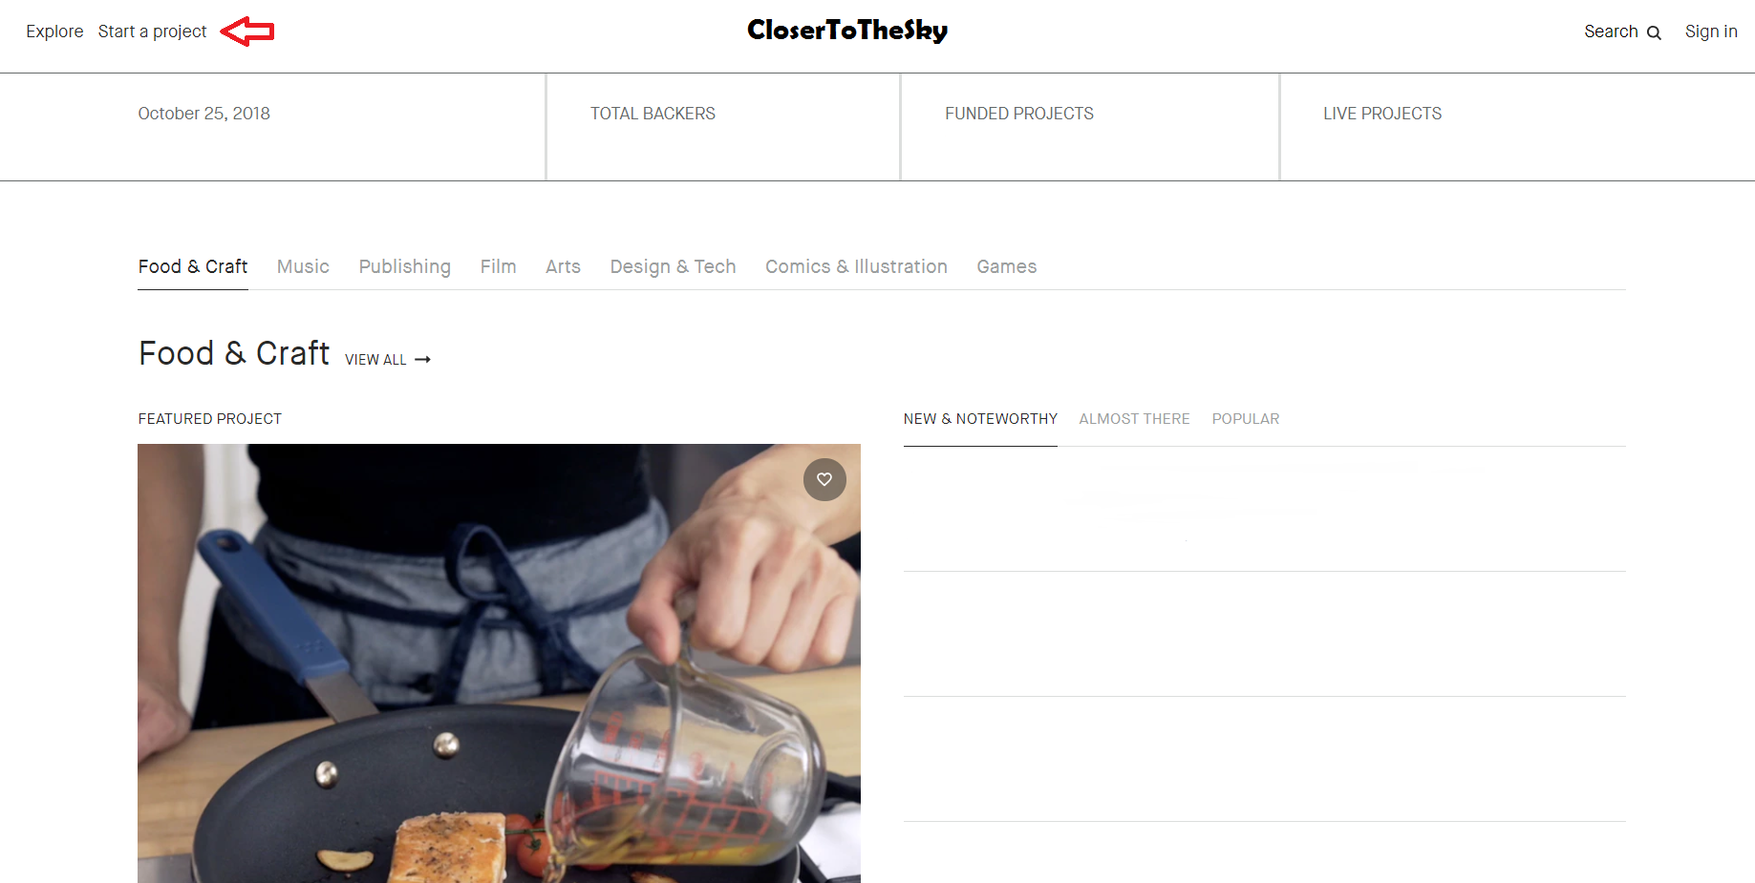

Рис. 1. Меню регистрации проекта

* выбрать нужную тематику для проекта и нажать кнопку «Start a project» (Рис. 2).

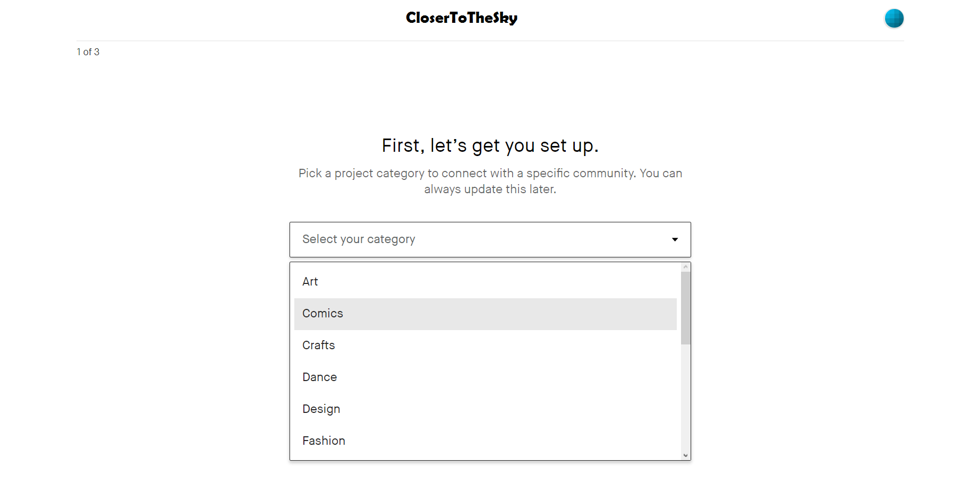

Рис. 2. Выбор тематики проекта

**Заключительные действия:**

после завершения работы с проектом необходимо выбрать пункт меню «Publish».

**Ресурсы, расходуемые на операцию:**

25 секунд.

### АВАРИЙНЫЕ СИТУАЦИИ

В случае возникновения ошибок при работе CLOSERTOTHESKY, не описанных ниже в данном разделе, необходимо обращаться к сотруднику подразделения технической поддержки), либо к ответственному Администратору CLOSERTOTHESKY.

|  |  |  |  |
| --- | --- | --- | --- |
| **Класс ошибки** | **Ошибка** | **Описание ошибки** | **Требуемые действия пользователя при возникновении ошибки** |
| Портал CLOSERTOTHESKY. | Сервер не найден. Невозможно отобразить страницу. | Возможны проблемы с сетью или с доступом к порталу CLOSERTOTHESKY. | Для устранения проблем с сетью обратиться к сотруднику подразделения технической поддержки. В других случаях к администратору CLOSERTOTHESKY. |
| Ошибка: Требуется ввести действительное имя пользователя. | При регистрации на портале CLOSERTOTHESKY не введено имя пользователя. | Ввести имя пользователя. |
| Ошибка: Требуется ввести пароль для регистрации. | При регистрации на портале CLOSERTOTHESKY не введен пароль. | Ввести пароль. |
| Ошибка: Сбой аутентификации. Повторите попытку. | Неверно введено имя пользователя или пароль, либо такая учетная запись не зарегистрирована. | Нужно повторить ввод имени пользователя и пароля. Если данные учетной записи верны, нужно обратиться к администратору CLOSERTOTHESKY. |
| Сбой локальной сети. | Нет сетевого взаимодействия между рабочей станцией и сервером приложений CLOSERTOTHESKY. | Отсутствует возможность начала (продолжения) работы с CLOSERTOTHESKY. Нет сетевого подключения к серверу CLOSERTOTHESKY. | Перезагрузить рабочую станцию. Проверить доступность сервера CLOSERTOTHESKY, выполнив следующие команды: - нажать кнопку «Пуск» - выбрать пункт «Выполнить» - в строке ввода набрать команду ping CLOSERTOTHESKY.com -n 10 - если дальше высвечивается «Ответ от сервера...», значит соединение возможно. В случае отсутствия соединения ответное сообщение будет содержать подобный текст: «Превышен интервал ожидания ожидания для запроса» После восстановления работы локальной сети повторить попытку подключения (входа) в CLOSERTOTHESKY. |